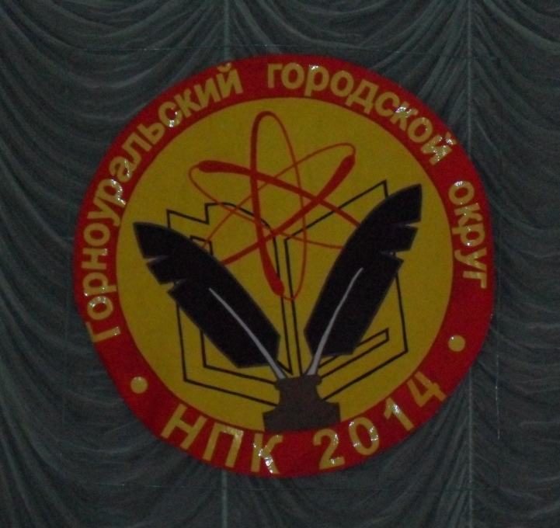
Обучающиеся нашей школы
Салтанова Виктория (11 класс)
и
Фалалеев Алексей (7 класс)
участвовали в НПК 2014 года.

